講師プロフィール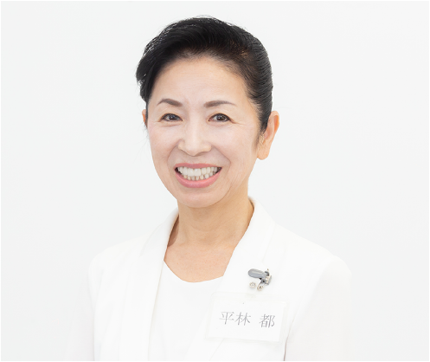

平林都（ひらばやしみやこ）

　エレガント・マナースクール学院長

<主な指導企業>

・東京トヨペット（株）　・関西電力（株）全店　・シャネル（株）

・エビス食品（株）　・医療法人公世会野市中央病院　　　　　他多数

<略歴>

高校卒業後、兵庫県の信用金庫に就職する。大学に進学した友人たちに負けない教養を身につけようと、茶道・着付け・華道などの稽古事をはじめる。多いときには18の稽古事をかけ持ちし、仕事終わりに3つ・4つをはしごした。27歳の時に念願のエレガント・マナースクールを設立する。「形なくしては心は伝わりにくい」という信念のもと、出会った人に楽しく、気持ちよく、笑顔になってもらう「接遇」を広めている。「都に頼めば売り上げが上がる！」と評判が評判を呼び、病院・銀行・自動車販売店・美容院など数多くの接客研修を担当する。現在では年間で200件以上の研修をこなしている。『エチカの鏡』（フジテレビ系列）では「伝説のマナー講師」として紹介され多くの人を魅了しており、書籍では『大人の接遇　スパルタレッスン』を出版し、多くの反響を呼んでいる。

メディア出演情報

【テレビ】

・フジテレビ　『エチカの鏡』　『新報道2001』　『ノンストップ！』

・TBSテレビ　『アッコにおまかせ』

・日本テレビ　『踊る！さんま御殿！！』　『コレってありですか？』　『スクール革命！』

・テレビ朝日　『Qさま！！』　『ビートたけしのTVタックル』　　　　　　　　　　　　　　　他多数

【ラジオ】

・FM東京　『J-WAVE　TOKYO　MORNING　RADIO』　　　　　　　　　　　　　　　　　　　　　　 他多数

【書籍】

・平林　都の接遇道　（2009/11/19　大和書房より）

・平林　都の接遇道２＜極意編＞　（2010/8/5　大和書房より）

・平林　都の接遇道　「凛と際立つ女性となれ」　（2012/3/1　三笠書房より）

・賢人の話し方　（2012/9/25　幻冬舎より）

・大人のスパルタレッスン　（2014/5/1　宝島社より） 　他